附件2：
《大学生体质健康标准》项目测试顺序及方法
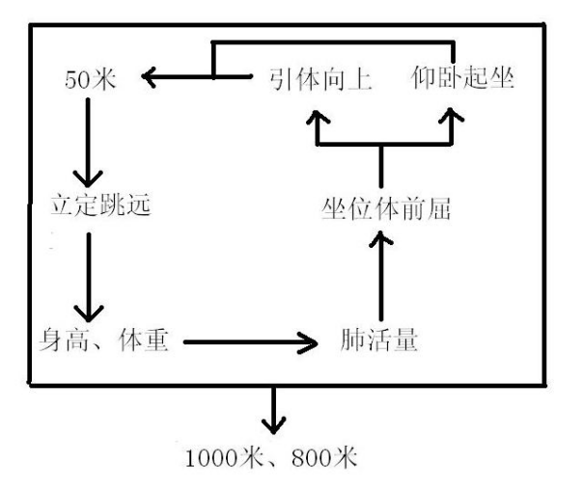

测试方法
一、身高体重测试方法
受试者立正姿势站在测试器踏板上，上臂下垂，足跟并拢，足尖分开约成60度角，躯干自然挺直，头部保持正直。先读取身高后读取体重。（测试时脱鞋）
二、肺活量测试方法
测试程序：组织裁判检查证件将测试班级按照学号顺序站好依次进行测试，每次上4人，4名测量裁判读取数据，记录裁判记录
采用电子肺活测试仪，使用干燥已消毒的塑料吹嘴。测试同学深呼一口气后，向吹嘴处慢慢呼出至不能再呼出为止。吹气完毕后，液晶屏上最终显示的数字即为肺活量毫升值。
三、立定跳远测试方法
受试者两脚自然分开站立，站在起跳线后，脚尖不得踩线。两脚原地同时起跳，不得有垫步或连跳动作。丈量起跳线后缘至最近着地点后缘的垂直距离。每位同学可试跳2次，取最好成绩。
四、一分钟仰卧起坐（女）测试方法
受试者仰卧于垫上，两腿稍分开，屈膝呈90度角左右，两手指交叉贴于脑后。另一同伴压住其踝关节，以固定下肢。受试者坐起时两肘触及或超过双膝为完成一次。仰卧时两肩胛必须触垫。测试人员发出“开始”口令的同时开表计时，记录1分钟内完成次数。1分钟到时，受试者虽已坐起但肘关节未达到双膝者不计该次数，精确到个位。
注意事项：
（1）如发现受试者借用肘部撑垫或臀部起落的力量起坐时，该次不计数。
（2）测试过程中，观测人员应向受试者报数。
（3）受试者双脚必须放于垫上。
五、引体向上测试方法
受试者双手正握杠，两手与肩同宽成直臂悬垂。静止后，两臂同时用力引体(身体不能有附加动作)，上拉到下颌超过横杠上缘为完成一次。记录引体次数。
注意事项：两次引体向上的间隔时间超过10秒停止测试。
六、坐位体前屈测试方法（赤脚）
受试者两腿伸直，两脚平蹬测试纵板坐在平地上，两脚分开约10-15厘米，上体前屈，两臂伸直前，用两手中指尖逐渐向前推动游标，直到不能前推为止。
注意事项：身体前屈两臂向前推游标时两腿不能弯曲。
七、50米（站立式）
1．学生做好准备活动，组织裁判核实身份按班级学号5人一组组织队伍并将考生带至起点处，起点裁判交代注意事项引导考生进入起跑线，采用站立式起跑。考生听起点裁判发出的“各就位→预备→跑”指令起跑。
２.起点裁判在发出口令同时要摆动发令旗。计时员视旗动开表计时。考生挺胸部到达终点线的垂直面停表。记录以秒为单位，精确到小数点后一位。小数点后第二位数按非零进1原则进位，如10.11秒读成10.2秒记录之。
3.计时裁判按道次将成绩报给记录裁判，记录裁判登记成绩。
八、中长跑（女生800米/男生1000米）
先做好准备活动，考生出示身份证，经检录裁判核实身份并领取带号码的中长跑背心，将背心套上后将身份证上交检录裁判，在班级名单上记录小号码，按20人一组完成检录后将考生身份证和检录名单交成绩记录裁判，并将考生带至起点处，起点裁判交代注意事项引导考生进入起跑线，采用站立式起跑。考生听起点裁判发出的“各就位→预备→跑”指令起跑。
2．计时器随起跑声开始计时，考生到达终点线时由计时裁判甲唱报考生名次，直至最后一名考生在有效时间内到达终点。同时另一计时裁判在记录单上根据终点裁判的唱报做好名次、号码记录，核对无误后将计时表交给记录裁判。考生按名次到终点记录处领取身份证，记录裁判核对确认登记成绩。
3．测试过程中，计时裁判负责做好考生跑步套圈的记录，并对考生的犯规及时提醒。如遇考生途中摔倒、考生途中受阻等影响考生正常发挥的情况，测试组长可根据实际情况决定考生是否进行重测或建议考生办理缓考。

